Stage 3 *
Mixed Selection 1
- La fraction la plus éloignée

Laquelle de ces fractions est la plus grande ?

$\frac{7}{15}$ $\frac{4}{9}$ $\frac{5}{11}$

- Le plateau de Granny

Hier, Granny avait 12 tasses et 10 sous-tasses assorties. Ce matin, elle a laissé tombé un plateau avec un tiers des tasses et la moitié des sous-tasses, brisant tout ce qui était sur le plateau.
Combien de tasses sont maintenant sans sous-tasses ?

- Meilleure orthographe

Dans le premier test d’orthographe de ce semestre, Emily a marqué un point sur cinq, alors elle s’est décidée de bien travailler pour améliorer ses résultats.

En supposant qu’elle arrive à marquer tous les points sur tous les tests après le premier, combien de tests doit-elle encore faire pour améliorer sa moyenne à plus de 80% ?

- Balle rebondissante

Une balle est lachée d’une hauteur de 125cm.
Chaque fois qu’elle rebondit, elle atteint $\frac{3}{5}$ de la hauteur précédente.

Quelle hauteur atteint-elle après le troisième rebondissement ?

- Une affaire

Un magasin affiche la pub suivante : « Tout soldé à moitié prix», mais affiche aussi qu’il y a un « Rabais supplémentaire de 15% sur les prix soldés ».

Globalement, quelle est la réduction équivalente sur les prix non-soldés ?

Stage 3 *
Mixed Selection 2
- Fierté du lieu
Les fractions $\frac{1}{3}$ et $\frac{1}{5}$ on été placées sur l’axe gradué ci-dessous.
A quelle position devrait se trouver la fraction $\frac{1}{4}$?
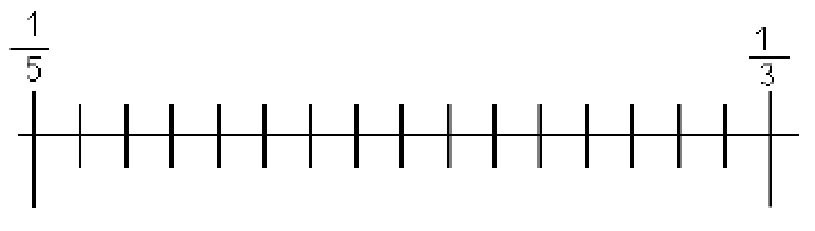

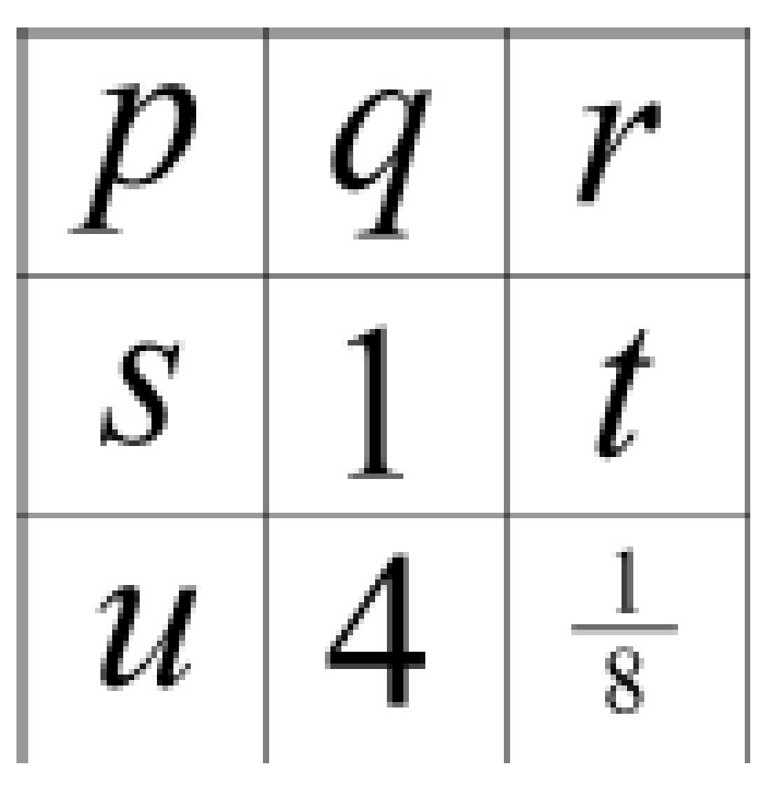
- Carré magique de multiplication

Dans ce Carré magique de multiplication, le produit des trois nombres dans chaque rangée, colonne et dans chaque diagonale est égal à 1.

Quelle est la valeur de $r+s$ ?

- Pourcentages fous

Combien vaut 20% de 30% de 40% de € 50 ?

- La choppe de Tommy

La choppe de Tommy contient 480ml lorsqu’il manque un quart pour qu’elle soit pleine.
Combien contient-elle lorsqu’elle est remplie d’un quart ?

- Produit de nettoyage

Un sondage pour du produit de nettoyage montre que $\frac{2}{3}$ de tous les clients achètent Jinx et $\frac{1}{3}$ des clients on acheté Kleenz. Personne n’a acheté les deux en même temps. Après une pub de Kleenz, le seul changement dans les ventes est que $\frac{1}{4}$ des personnes qui ont acheté Jinx achètent maintenant Kleenz.

Quelle fraction des clients achètent Kleenz ?

Stage 3 *
Mixed Selection 3
- L’ordre des fractions

Ordonner ces fractions par ordre croissant :

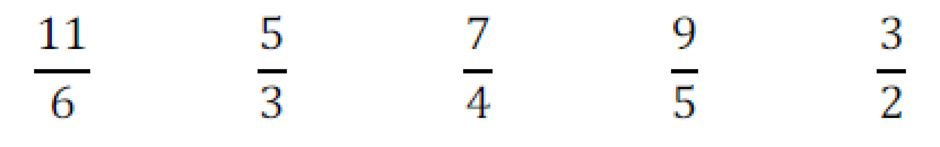

- Station de service

Le réservoir d’essence d’Andrea peut contenir 44L d’essence. Lorsque le réservoir est au quart rempli, elle s’arrête à une station essence et le remplit le réservoir aux deux tiers.
Combien de litres d’essence a-t-elle mis dans son réservoir ?

- Trois souris

Trois souris ont volé un morceau de fromage. Dans la nuit, la première souris a mangé $\frac{1}{3}$ du fromage. Plus tard, la deuxième souris a mangé $\frac{1}{3}$ du fromage qui restait. Enfin, la troisième souris a mangé $\frac{1}{3}$ de ce qui restant après le passage de la deuxième souris.

Quelle fraction du fromage reste-t-il ?

- Le score de la deuxième mi-temps

A la mi-temps, Boarwarts Academy a marqué tous les points jusqu’à présent marqués das le match contre Range Hill School. Dans la deuxième mi-temps, chaque équipe a marqué trois points.

A la fin de la partie, Boarwarts Academy avait 90% des points du match.

Quelle fraction de points on été marqués dans la deuxième mi-temps ?

- The Old Grand Duke of York

D’après une comptine anglaise, le Grand Old Duke of York avait 10'000 hommes. Il a perdu 10% de ses hommes en montant une colline, et ensuite a perdu 15% du reste en descendant de cette colline. Quelle pourcentage de ses 10'000 hommes restaient en arrivant en bas de la colline ?

Stage 3 **
Mixed Selection 1
- Légèrement minoritaire

Dans la classe de Miss Quaffley, les filles constituent entre 45% et 50% des élèves de la classe. Quelle est le plus petit nombre de filles possible dans la classe ?

- Chasseur de rats

Lundi, le chasseur de rats a attrapé 1000 rats dans une fille.
Mardi, il en a attrapé 10% de moins que lundi.
Mercredi, il en a attrapé 20% de moins que mardi.
Jeudi, il en a attrapé 30% de moins que mercredi.
Vendredi, il se reposa.

Combein de rats a-t-il attrapé en tout cette semaine-là ?

- Solitaire

Après avoir joué à 500 parties de Solitaire, mon taux de réussite est de 49%.

En supposant que je gagne chaque partie à partir de maintenant, combien de parties dois-je encore jouer afin d’obtenir un taux de réussite de 50% ?

- Au petit déjeuner

Les hobbits Frodon, Sam, Pippin et Merry ont pris leur petit déjeuner à des moments différents.

Chacun mange un quart du porridge qu’il trouve dans la casserole, en pensant que les autres n’ont pas encore mangé.

Quelle fraction du porridge reste-t-il après que les quatre hobbits aient tous mangé leur petit déjeuner ?

- Pourcentage d’un quart

Quel pourcentage de $\frac{1}{4}$ est $\frac{1}{5}$?

